TERMO DE REFERÊNCIA COM FUNDAMENTO NA LEI FEDERAL Nº 14.133/2021

Órgão Requerente | Secretaria da Saúde
Responsável | MÁRCIO ALEXANDRE CAMARGO
E-mail | compras@quata.sp.gov.br

1- Definição do objeto:
Solicitamos abertura de processo de compra direta para aquisição de “ Materiais Gráficos”, conforme exposto abaixo:

ITEM | CÓDIGO | PRODUTO/DESCRIÇÃO | UN | QT | VALOR UNIT. | VALOR TOTAL | CNAE
1 | 658.001.045 | AUTO DE IMPOSIÇÃO DE PENALIDADE (VISA) FORMATO L 210 X A 297 MM, PAPEL SULFITE 75G, FRENTE E VERSO COM ESCRITA NA COR PRETO E BRANCO EM 4 VIAS CARBONADAS, SENDO: A 1ª VIA NA COR BRANCA, 2ª VIA NA COR VERDE, 3ª VIA NA COR AMARELO, 4ª VIA NA COR AZUL, 5ª VIA NA COR ROSA, ACABAMENTO COLA NA PARTE SUPERIOR, BLOCOS DE 100 FOLHAS | BL | 10 | R$ 170,00 | R$ 1.700,00 | 1813-0/99  Impressão de material para outros usos  1813-0/01  Impressão de material para uso publicitário
2 | 658.001.126 | AUTO DE INFRAÇÃO CENTRO DE SAÚDE FORMATO L 210 X A 297MM OU EQUIVALENTE, PAPEL SULFITE A4, FRENTE E VERSO, COLORIDO, EM 03 VIAS, ACABAMENTO COLA NA PARTE SUPERIOR, BLOCO COM 100 FLS. | BL | 10 | R$ 75,00 | R$ 750,00
3 | 658.001.141 | CODIGO SANITARIO DO ESTADO DE SAO PAULO - 11ED/19 Livro Fisico; Editora: Edipro; Idioma: Português; Encadernação: Brochura; ISBN:9788552100683; Dimensão: 16 x 23; 608 páginas; Frente e verso; Peso: 740 g.  Link de acesso: https://www.estantevirtual.com.br/livro/codigo-sanitario-do-estado-de-sao-paulo-03F-2705-000-BK?campaign=ev&gRefinements=CATEGORY%3ALivros%7CMERCHANT%3AEstante%20Virtual | UN | 2 | R$ 360,00 | R$ 720,00
4 | 658.001.127 | NOTIFICAÇÃO PARA RECOLHIMENTO DE MULTA FORMATO L 210 X A 297MM OU EQUIVALENTE, PAPEL SULFITE A4, FRENTE, COLORIDO, EM 02 VIAS, ACABAMENTO COLA NA PARTE SUPERIOR, BLOCO COM 100 FLS. | BL | 10 | R$ 65,00 | R$ 650,00

1.2. Classificação do objeto:
Materiais confeccionados gráficos.

1.3. Critério de Julgamento:
Menor Preço Unitário.

1.4. Justificativa para dispensa dos documentos solicitados:
É dispensado projeto Básico/Análise de Risco por se tratar de Aquisição de materiais gráficos.

1.5. Valor total:
O valor total para a execução do objeto descrito acima é de aproximadamente R$ 3.820,00 (Três mil oitocentos e vinte reais) considerando os valores obtidos na pesquisa de mercado local.

1.6. Registro de Preços:
( ) SIM ( x ) NÃO

2- Justificativa:
A Vigilância Sanitária tem papel fundamental na proteção da saúde pública, atuando na prevenção de riscos sanitários relacionados a bens de consumo, serviços de saúde, alimentação, saneamento, entre outros. Para que as atividades de campo sejam desenvolvidas com eficácia e segurança, é indispensável que a equipe esteja devidamente equipada com materiais adequados, conforme a natureza das atividades exercidas. A deficiência de materiais compromete a capacidade técnica e operacional da equipe, além de colocar em risco a segurança dos servidores. A disponibilização adequada de insumos e equipamentos é essencial para o cumprimento das normas sanitárias, atendimento às denúncias da população e execução de atividades planejadas dentro do Plano de Ações da Vigilância em Saúde.

3- Dotação orçamentária (Lei de responsabilidade fiscal LC101/00 art. 16 em especial)
Reduzido | Programática | Fonte
214 | Vigilancia Sanit. E Epidemiologica | Recursos Federal

4- Condições de habilitação:
A empresa contratada deverá possuir CNPJ ativo e CNAE conforme exigido no item 01 deste termo.

5- Condições de execução do objeto:
5.1 – Prazo e forma de entrega/execução:
Prazo de 15 dias a contar a data de recebimento do empenho

5.2 – Local de entrega/execução, responsável pelo recebimento do objeto:
Entrega deverá ser realizada no Almoxarifado Municipal de Quatá, localizado no endereço: Rua Carlos Bleinroth S/N - Quatá-SP, CEP: 19780-025.
Horário de recebimento das 07h às 10h e das 13h às 16h.
Responsável pelo recebimento: José Airton Vieira De Jesus.

5.3 – Condições de garantia e assistência técnica:
Garantia mínima de 90 dias. Garantia contra defeitos de fabricação, caso o produto seja entregue com avaria, a contratada deverá efetuar a troca do mesmo.

5.4 – Prazo de vigência da contratação:
Vigência de 30 (trinta) dias úteis a partir do recebimento do empenho.

5.5- Demais informações necessárias para a execução do objeto:
A empresa deverá entregar os materiais em perfeitas condições de uso, sendo de 1ª (primeira) qualidade.

6- Obrigações da contratada:
A contratada deverá entregar os produtos conforme as especificações técnicas, prazos e demais condições estabelecidas no presente termo, deverá estar regularmente inscrita nos órgãos competentes, bem como estar em situação regular perante os órgãos fiscais federais, estaduais e municipais. Além de possuir conta jurídica e emitir nota fiscal eletrônica.

7- Gestão e Fiscalização:
Gestão:
Márcio Alexandre Camargo - Secretário de Saúde
Fiscalização:
Bryan Guilherme Dos Santos Santana - Diretor em Vigilância e Saúde

- Outras informações:
O pagamento será realizado no prazo de até 30 (trinta) dias contados a partir do recebimento do objeto, através de ordem bancária, para crédito em banco, agência e conta corrente jurídica indicado pela CONTRATADA.
Email: vigilanciasanitaria@quata.sp.gov.br
Contato: (18) 33669609



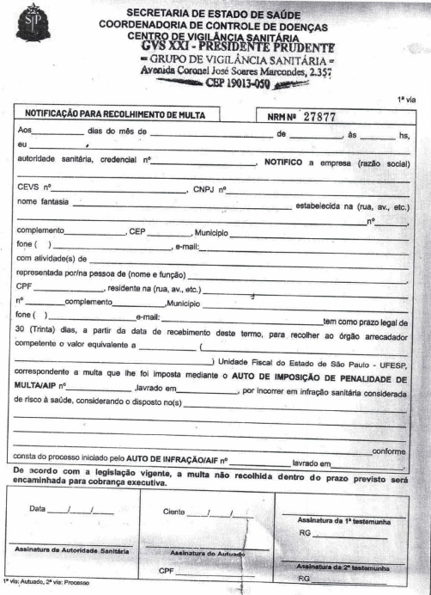

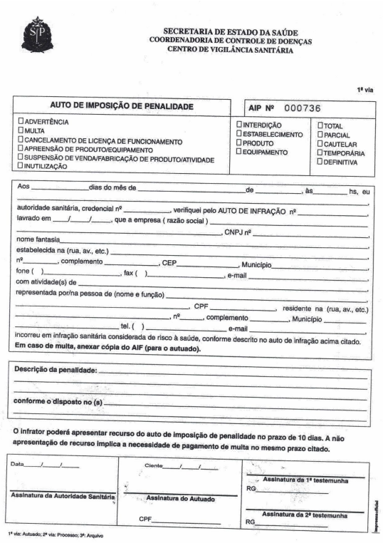

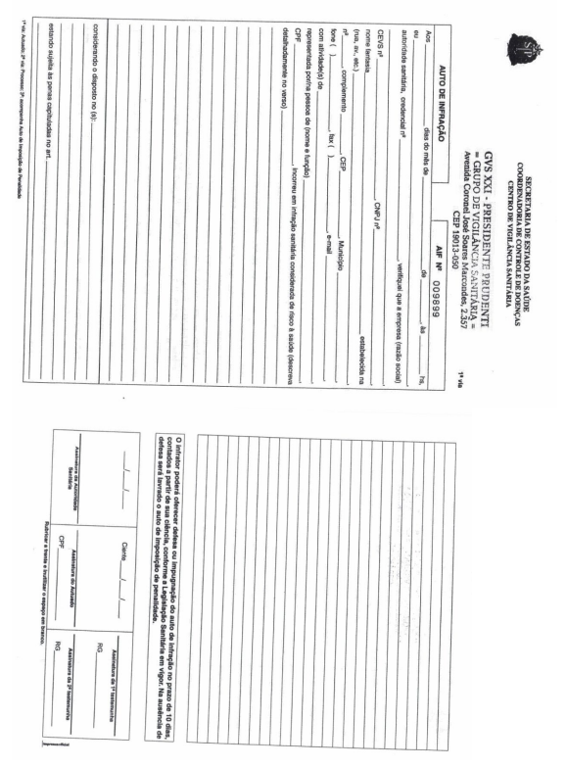

Modelo do produto requisitado

Quatá/SP, 07 de julho de 2025.

__________________________________________
Márcio Alexandre Camargo
Secretário Municipal de Saúde

_____________________________________
Bryan Guilherme Dos Santos Santana
Diretor em Vigilância e Saúde

_____________________________________
Alex Favoretto Terçarioli
Escriturário - Elaborador do TR

